1. **Procedimentos**

Alguns aspectos sobre o samba antes de iniciar as configurações gerais, ainda não está definido o que será posto aqui, por enquanto neste tópico, apenas estou testando as configurações da página.

* 1. **Configuração da interface de rede**

Antes de se iniciar todos os procedimentos necessários para a instalação do samba 4 precisa-se configurar a interface de rede no modo estático para receber o servidor, pois o IP do servidor deverá permanecer fixo, para que os demais clientes possam sempre se comunicar com ele naquele endereço, caso não, seria complicado um cliente se comunicar com o servidor sempre com um endereço IP diferente.

No Debian a alteração da interface de rede é feita no seguinte diretório */etc/network/interfaces*, pode-se utilizar qualquer editor de texto (nano, vim, vi) para realizar a configuração.

Para alterar a interface de rede na forma estática é preciso definir pelo menos 2 campos, o endereço (address) e a máscara de rede (netmask), outro campo que se pode adicionar é o gateway, a porta de saída de sua rede para se comunicar com o mundo exterior, normalmente se está sendo utilizado uma máquina virtual em modo bridge, o gateway será o mesmo informado na sua máquina real.

Para editar a interface de rede siga os seguintes passos:

* Editar o arquivo *interfaces*

*#vim /etc/network/interfaces*

* Configurando do modo dhcp para o modo estático, onde tem dhcp substitua por static

iface eth0 inet static

address 192.168.x.x

netmask 255.255.255.0

gateway 192.168.x.x

* Onde há x, deve-se substituir pelo endereço a sua rede.
* Terminando a configuração, é necessário reiniciar a interface de rede.

*#/etc/init.d/networking restart*

* Caso todas as configurações tenham sido feitas de maneira adequada, a interface de rede reiniciará normalmente, mas deve-se observar se a interface *eth0* ou a que foi configurada está ativa, pode-se observar isso através do comando *ifconfig,* caso a interface *eth0* não esteja ativa basta ativa-la com o comando *ifup eth0.*
  1. **Baixar e instalar as dependências do samba 4**

Antes de efetuar a instalação do Samba 4 é necessário algumas dependências que você encontra no site <http://wiki.samba.org/index.php/Samba_4/OS_Requirements> e pode baixar de acordo com sua distribuição linux, para o ubuntu e debian segue as depêndencias abaixo:

*# apt-get install build-essential libacl1-dev libattr1-dev libblkid-dev libgnutls-dev libreadline-dev python-dev python-dnspython gdb pkg-config libpopt-dev libldap2-dev dnsutils libbsd-dev attr krb5-user docbook-xsl libcups2-dev acl*

* É necessário a configuração do arquivo */etc/fstab* para gerenciamento de permissões por ACL efetuando o comando:

*# vi /etc/fstab*

* E adicione *acl* e *user_xattr* na partição desejada (de preferência raiz), como segue o exemplo:

*/dev/sda1 / ext3 defaults,errors=remount-ro,****acl,user_xattr*** *0 1*

* É necessário fazer a remontagem da partição para que as alterações sejam validadas utilizando o comando:

*# mount –o remount,rw /*

* 1. **Baixar e instalar o samba 4**

Após a instalação de todas as dependências e a configuração para gerenciamento das permissões *acl*, é necessário efetuar o download do arquivo mais atual do Samba 4 que se encontra no site <http://ftp.samba.org/pub/samba/stable/>.

* Descompacte o arquivo em uma pasta de sua preferência em seguida entra na pasta samba ( ../samba ) e aplique o comando *./configure* para a configuração de todos os arquivos do samba antes da instalação.

*# ./configure*

* Terminada a configuração dos arquivos é necessário fazer a compilação do mesmo efetuando o mando *make.*

*# make*

* Terminada a compilação dos arquivos, vamos instalar o samba 4 com o comando *make install* .

# *make install*

* Terminado a instalação do samba, pode-se encontra-lo no seguinte diretório:

#*cd /usr/local/samba*

* 1. **Configuração e ativação do samba 4**

Proximo passo é configurar alguns pontos importantes antes de configurar e levantar o samba. O primeiro é o arquivo *resolv.conf,* aqui fica localizado as configurações basicas de dns, neste caso o dns será editado para apontar para o próprio servidor, o arquivo pode ser encontrado no diretório */etc/resolv.conf* e deverá ser editado da seguinte maneira:

#*nano /etc/resolv.conf*

*nameserve 127.0.0.1*

Terminado a configuração do dns, agora é hora de configurar o samba, utiliza-se o comando *domain provision,* da seguinte maneira:

#*/usr/local/samba/bin/samba-tools domain provision*

Feito isso, deverá configurar da seguinte maneira:

Realm: *dominiodebian.net*

Domain: domaindebian

Serve Role: *dc*

Dns Backend: *samba_internal*

Dns Forward ip address: *none*

Password: O password terá que ser um complexo, caso não no final ele irá “reclamar”, ficará algo parecido com a figura no final do processo.

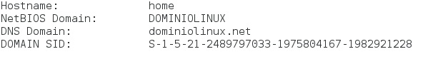

Próximo passo é copiar um arquivo de configuração do kerberos que está no diretório */usr/local/samba/private* e copia-lo para o diretório */etc*, este arquivo será necessário para utilização do comando *kinit* mas na frente.

*#cd /usr/local/samba/private*

*#cp krb5.conf /etc*

Agora pode-se levantar o samba com o comando:

#*/usr/local/samba/sbin/samba*

O samba já está rodando.

* 1. **Testando o samba 4**

Com o samba já rodando, o primeiro teste que se pode fazer é obsevar o arquivo de configuração do samba, o *smb.conf* , neste arquivo terá informações sobre o domínio, nome da maquina entre outras. O arquivo está no seguinte diretório:

*#cat /usr/local/samba/etc/smb.conf*

Pode-se observar também se o dns está resolvendo o nome do domínio para o IP, para isso, pode-se utilizar o comando *nslookup*, ele deverá resolver tanto o nome do domínio para o IP, como do IP para o domínio, da seguinte forma:

*#nslookup dominiolinux.net*

Outra coisa é observar a versão do samba, para isso pode-se fazer o comando:

#*/usr/local/samba/bin/smbclient --version*

Testando o kerberos e o ldap para verificar qual é o seu domínio, que deve ser o proprio domíniolinux com o comando:

#*dig –t srv _kerberos._tcp.dominiolinux.net +short*

*#dig –t srv _ldap._tcp.dominiolinux.net +short*

Outra coisa que se pode testar é o TGT (Ticket-Grand-Ticket), um serviço oferecido pelo kerberos com um tempo de vida utíl, pode-se obter este ticket com o comando:

#*kinit Administrator*

Onde o Administrator é o login do administrador do samba, a senha é a que foi definida no comando *domain provision.*

Pode-se observar os compartilhamentos de pastas com o comando:

#/usr/local/samba/bin/smbclient –L localhost –U%

* 1. **Criação de usuários, grupos e compartilhamento de pastas**

As opções de gerenciamento do samba como criação de usuários, grupos, permissões acl, gerenciamento do dns e entre outras estão localizadas no *samba-tool,* no seguinte diretório:

#*/usr/local/samba/bin/samba-tool*

Para criação de usuários, basta ao final do *samba-tool* adicionar *user*, o samba 4 oferece várias opções de gerenciamento de usuários alem da criação e exclusão, todas as opções oferecidas para o gerenciamento de usuários pode ser observada pelo comando:

#*/usr/local/samba/bin/samba-tool user*

Então, para adicionar um usuário ficaria:

#/*usr/local/samba/bin/samba-tool user add funcionario*

Da mesma forma que se é utilizada para criação de usuários, também é a criação de grupos, basta substituir *user* por *group* e observar as opções oferecidas pelo samba, no qual já oferece vários grupos de trabalho, onde o administrador do samba pode escolher em quais grupos adicionará os usuários de acordo com suas especificações.

Para criar um grupo:

#/*usr/local/samba/bin/samba-tool group add trabalhadores*

Adicionando o usuário criado anteriormente ao novo grupo:

*#usr/local/samba/bin/samba-tool group addmember trabalhadores funcionario*

Próximo passo, compartilhamento de pastas, uma função bem conhecida do samba, para fazê-lo é necessário editar o arquivo smb.conf que está localizado no diretório /usr/local/samba/etc. Antes de editar o arquivo, deve-se criar a pasta que será compartilhada, pode-se fazer isto pelo comando:

*#mkdir /pasta*

Tendo criado a pasta, pode-se dar permissão de ler, escrever e gravar arquivos na pasta ao usuário funcionário:

*#chmod 777 /pasta*

Agora, editar o arquivo smb.conf para que a pasta criada possa ser compartilhada, primeiro passo é acessar o diretório do arquivo através do comando:

*#nano /usr/local/samba/etc/smb.conf*

Editando da seguinte maneira:

*[pasta]*

*path = /pasta*

*read only = No*

* 1. **Configurar e ingressar o Windows 7 no domínio**

Ultimo passo deste tutorial, ingressar o Windows 7 no domínio criado, para isso, primeiramente no Windows deve-se modificar o endereço do servidor dns e apontar para o servidor Linux, está opção está disponível em:

Menu Iniciar / Painel de Controle / Rede e Internet / Central de Rede e Compartilhamento / Conexão local / Propriedades / Protocolo TCP/IP versão 4

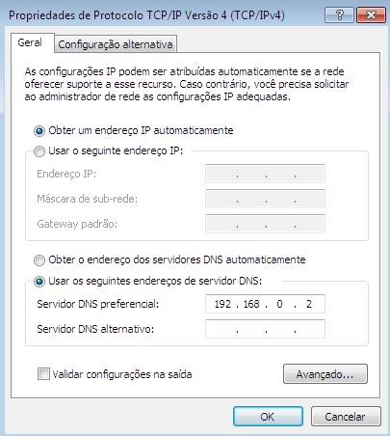

Feito isso, agora basta alterar o domínio no windows para o *dominiolinux.net* no seguinte diretório:

Menu Iniciar / Painel de Controle / Sistema e Segurança / Sistema / Alterar configurações / Alterar

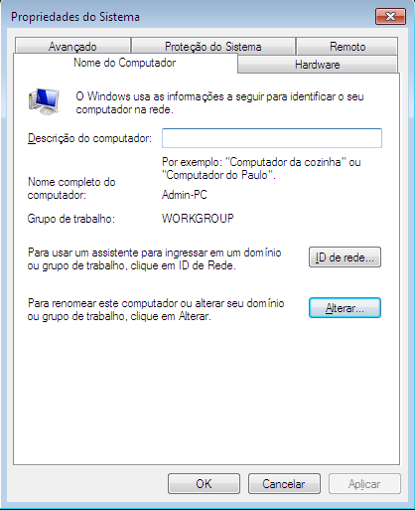

Como mostra a figura abaixo, inserir o nome do domínio, ele vai pedir o login e a senha, o login é Administrator, isso vem do samba 4 e a senha é a mesma senha utilizada quando gerou o domain provision no Linux no começo deste tutorial.

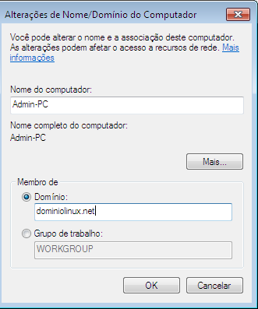

Com conexão com servidor samba 4 você deve inserir o usuário e senha do administrador, nesse caso você digita Administrator e a sua senha que você instalou o samba.

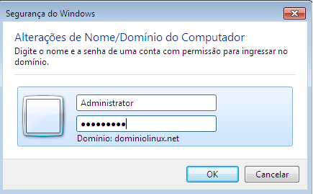

A imagem abaixo será exibida em seguida.

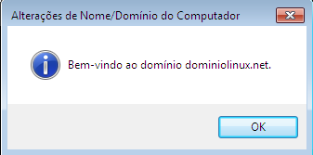

Após reiniciar seu computador o mesmo apresentara uma tela semelhante à figura abaixo, onde você irar logar com a conta do usuário cadastra em seu servidor Samba 4

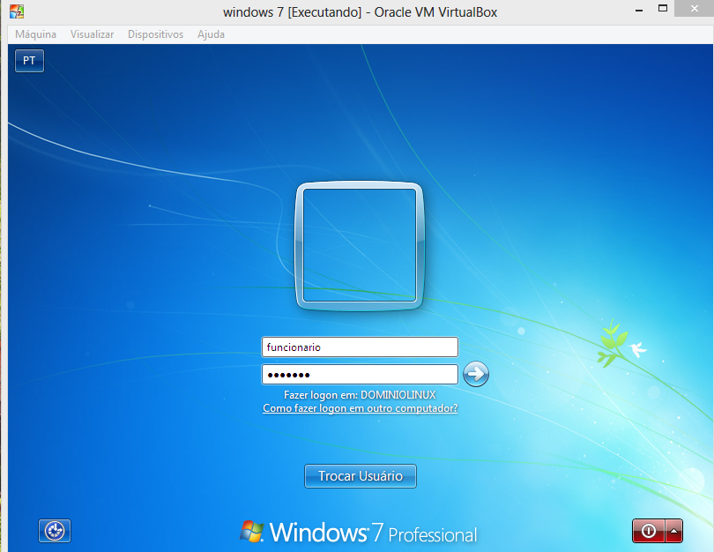

Em seguida você terá acesso ao seu Ambiente e suas pastas compartilhadas com todo gerenciamento feito pelo servidor Samba 4.

